**融创服务2025届融誉生校园招聘简章**

**一、公司简介**

**1.1 公司概况**

融创服务控股有限公司（01516.HK），是香港联交所上市企业、中国物业管理协会常务理事单位，多次荣获物业服务力百强企业TOP5、中国物业服务百强满意度领先企业TOP3、中国物业科技赋能领先企业TOP2、中国物业服务品质领先品牌TOP2。

公司自成立以来，以“至善·致美”为服务理念，为客户提供全面的高品质服务，致力于成为“中国品质服务首选品牌”。公司聚焦核心城市中高端物业，践行高质量发展战略，布局物业管理及商业运营综合服务两大业务板块，逐步确立了行业领先地位。

截至2024年6月，在管面积2.8亿方，覆盖143个城市，在管项目1771个，服务超163万户业主。服务业态涵盖住宅、商写、城市服务、案场、医院、学校、产业园等，此外基于多年来物业管理数据及经验沉淀的优势，可为需求企业提供全方位顾问咨询服务。

**1.2 发展历程**

**2004年，融创服务成立**

2004-2014，起步发展，逐步形成一二线核心城市布局

**2015年，集团化独立管理**

2015-2018，夯实基础，提升服务能力，打造高品质服务形象

**2019年，进入市场化发展新阶段**

2020年，香港联交所上市

布局多元业态

2021年，布局商业运营新赛道

**1.3 多元业态综合服务**

服务业态涵盖住宅、商写、城市服务、案场、医院、学校、产业园等，此外基于多年来物业管理数据及经验沉淀的优势，可为需求企业提供全方位顾问咨询服务。

在住宅服务领域，融创服务在归心服务的基础上升级提出“归心全生活服务体系”（悦居、悦享、悦邻、悦身、悦心）。对内，实现以业主的高品质体验为目标，对服务提出更高标准及要求的业务流程升级；对外，全面升级物业基础服务、物业增值服务以及围绕社区活动和社群建设等展开的精神文化服务。此外，基于融创高净值客户的全方位服务需求，融创服务创新现有物业服务模式推出集极致化基础服务、个性化私享服务、高品位精神构建于一体的定制化高端服务。多年来，融创服务初心不忘，始终践行以人为本，以终为始的服务理念，坚持为客户持续提供超越期望的服务，用品质服务链接用户、社区与城市，向成为“中国品质服务首选品牌”的目标坚定迈进。

**1.4 社会公益**

2023年，融创服务进一步携手中国儿童基金会推出“融佑未来公益项目”，践行社会责任，开展社区安全、环保教育，共建示范社区，探索物业参与社区文化建设的创新模式，实现企业社会价值，助力基层社会治理。此外，为弘扬传统文化提升社区文化氛围，融创服务联合知名传统文化艺术家，推出“趣艺荟”等社群，以共建幸福和谐社区为己任不断强化社区精神文明建设。

**二、融誉生介绍**

融誉生为融创服务集团校招生培养计划的总称，遴选对象为优秀应届毕业生。融誉生计划创始于2015年，以甄选和培养融创服务未来核心人才为目标。

通过融誉生计划，你将依照量身订制的个人成长计划，快速、全面、深入地了解物业服务行业与公司业务，在成长导师、师傅及辅导员的指导关注下，快速提升职场技能，成为引领行业变革的精英力量。

## （一）融誉生简介

**融，即团队**

融为一体，其乐融融，每个人在团队里发挥所长、互学互补，让团队更强，让自己成长，实现集体价值与个人价值的交互提升。

**誉，即成绩**

今天，每个成员以进入融创服务这个大平台为荣，在这里，收获、成长；未来，融创服务将以每个“融誉生”取得的成就为荣。

**生，即青春**

初生牛犊不怕虎，每个“融誉生”怀着最初的梦想和勇气，成就自己的雄心，也成就团队的辉煌，正是“后生可畏”。

融誉生=融创服务品牌+不懈追求人生荣誉的精神

让集体荣誉感在每个加入团队的人心中生根发芽，绽放最绚丽的未来。

## （二）你将获得

**优秀的企业文化氛围：**无总称谓的办公文化，让员工更加舒心的工作，让工作更加顺畅的进行。开放的办公环境，领导与员工同处一个办公区，不仅方便工作上的上传下达更增强同事之间的沟通。

**全面的培训计划：**业务助力融誉生稳健全面成长；辅导员、师傅、导师贴心带导，帮助每一位融誉生快速融入企业，提升专业技能，清晰未来发展方向；入职集训营、融洽会、挑战性任务，多元培养形式助力融誉生全方位发展。

**不辜负你努力的薪酬回报：**融誉生在入职之初便可获得具有市场竞争力的全面薪酬，入职一年后也将获得调薪以及晋升的机会，充分体现出企业对融誉生培养的重视。

# 三、工作地点

天津、北京、上海、深圳、杭州、重庆、西安、武汉、青岛、广州、成都、南京、济南、石家庄、哈尔滨、沈阳、河南、山西、银川、新疆、无锡、徐州、苏州、合肥、昆明、绍兴、江西、清远、中山、东莞、佛山、南宁、海口等

# 招聘职位

**融创物业服务：**

住宅运营方向 、非住运营方向、生活服务方向 、投资拓展方向、信息化方向、

人力资源方向、财务管理方向、法务方向、招采方向、品牌发展方向、行政服务方向

**融创商业：**

招商运营方向、市场营销推广方向、创意策划方向

# 校招职位

**（一）项目管理方向**

职位描述：

1.负责项目运营管理、经营管理、职能管理，内外部客户管理管理及维护；

2.改进和创新服务流程及标准，并组织落地实施，通过业务运营动作，提升品质，达成客户满意，提升品牌影响力；

3.组织协调资源，保证项目顺利运转，发现项目潜在风险，制定方案及措施，并组织实施；

4.了解行业动态及发展趋势，洞察及引导客户需求，提供增值服务，提升客户服务感受；

任职要求：

1.统招本科及以上学历，专业不限；

2.具有良好的沟通协调能力，较强的执行力、学习能力，善于思考分析总结；

3.具备良好的应变能力和承压能力，有强烈的发展意愿及企图心；

4.能够协调、整合资源，注重团队合作。

**扫码投递**

**投递链接：**http://sunac.zhiye.com/zpdetail/190297573

**（二）人力资源管理方向**

职位描述：

1.熟悉服务集团人力资源体系，了解各模块制度及实操流程；

2.轮岗并参与人力全模块工作，包括不限于：SSC、人才招聘、培训、薪酬福利、员工关系等岗位；

3.参与人力资源不同模块项目型工作的策划与支持；

任职要求：

1.统招本科及以上学历，人力资源管理、企业管理、心理学及管理类相关专业优先；

2.乐观开朗，具备较强人际敏感度，善于沟通交流，乐于分享；

3.热爱人力资源工作，头脑灵活，善于发现问题本质提出系统性解决方案。

**扫码投递**

**投递链接：**http://sunac.zhiye.com/zpdetail/190297574

**（三）生活服务方向**

职位描述：

1.根据公司发展方针和业务需要，负责开展公司家装、美居、资产、租售等板块业；务，规划本部门多种经营工作计划、业绩目标，并确保按时高效完成；

2.负责多种经营资源规划、定价及规范管理，构建区域多种经营商家资源库，开发管理供方资源；

3.了解行业动态及市场政策，适时拓展、创新经营项目；

4.参与商家谈判、经营合同管理、经营款项收付管理；

任职要求：

1.统招本科及以上学历，营销类、经济类、管理类等专业优先；

2.擅长沟通协作，具备较强的人际交往能力，能够调动、整合资源；

3.有敏锐的市场洞察力，较强的执行力，有发展企图心；

4.性格坚韧，思维敏捷，具备良好的应变能力和承压能力。

**扫码投递**

**投递链接：**http://sunac.zhiye.com/zpdetail/190297576

**六、2025年校招微信群**

**扫码添加（10.16日前有效）**

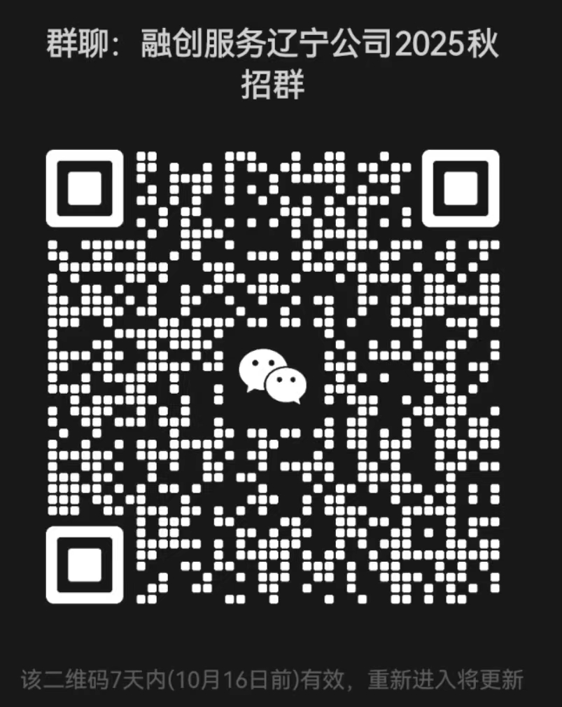

有问题欢迎电话联系融创服务辽宁公司HR

战先生：17702405931

张女士：18341343491